

**ИНСТРУКЦИЯ ПО ЭКСПЛУАТАЦИИ**

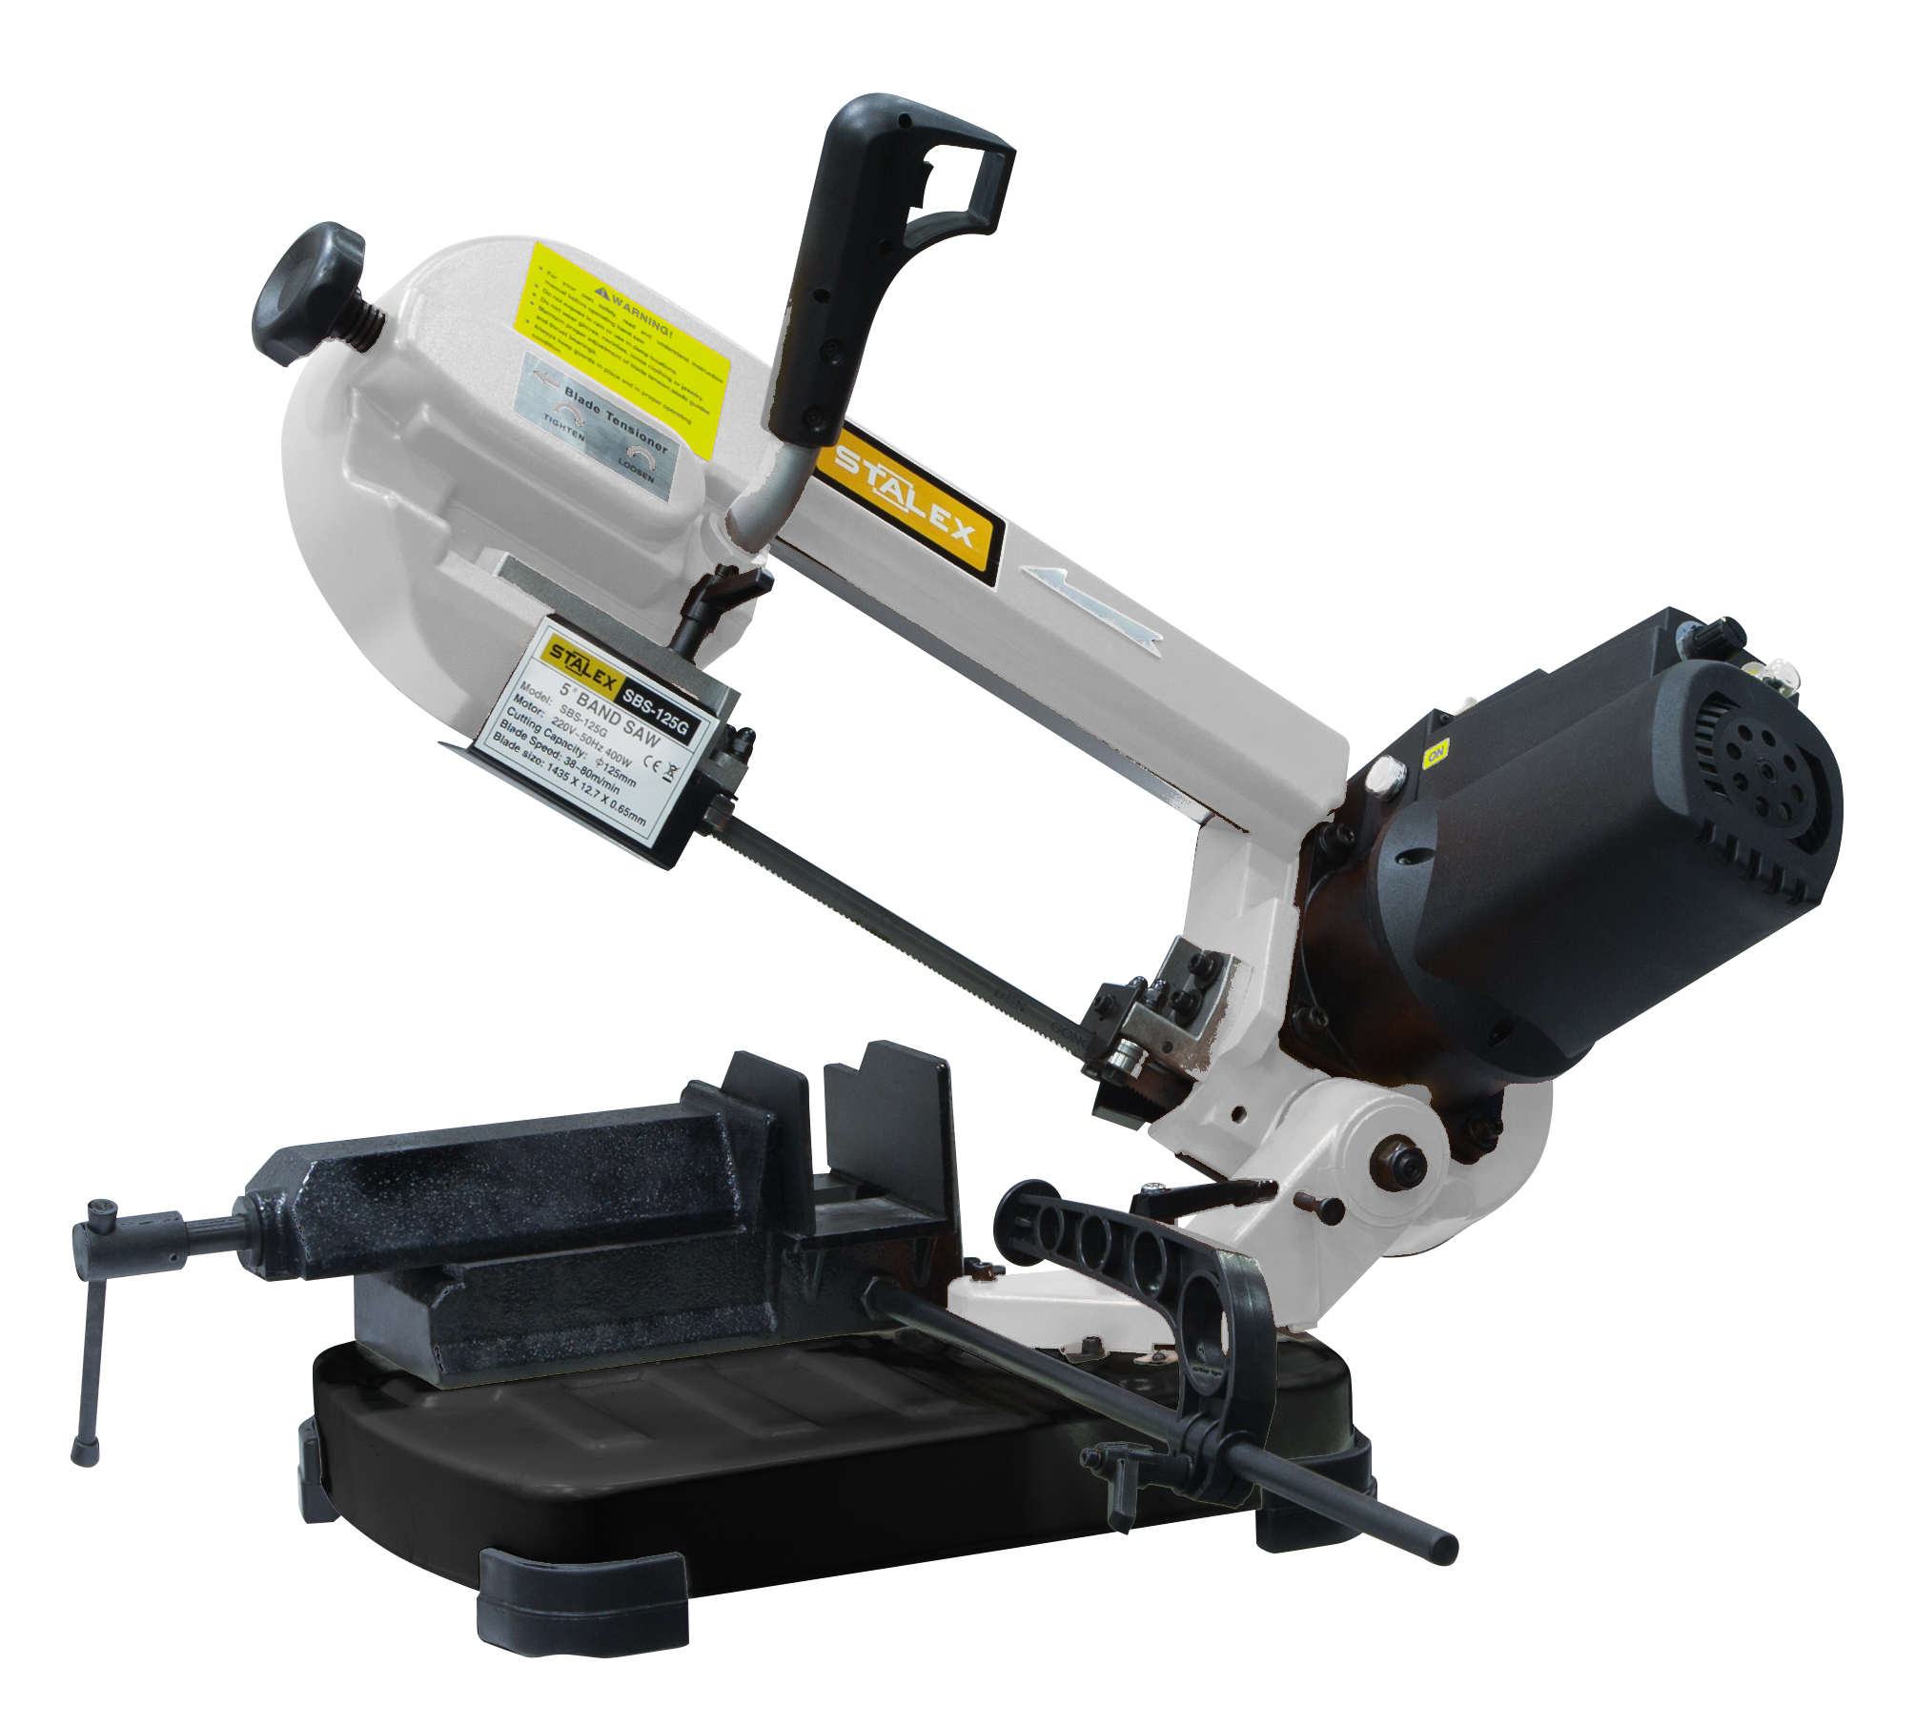

**СТАНОК ЛЕНТОЧНОПИЛЬНЫЙ РУЧНОЙ**

МОДЕЛЬ: SBS-125G

**СОДЕРЖАНИЕ**

ОБЩИЕ РЕКОМЕНДАЦИИ ПО СОБЛЮДЕНИЮ ПРАВИЛ ТЕХНИКИ БЕЗОПАСНОСТИ ПРИ РАБОТЕ С ЭЛЕКТРОИНСТРУМЕНТАМИ 3

ОСОБЫЕ РЕКОМЕНДАЦИИ ПО СОБЛЮДЕНИЮ ПРАВИЛ ТЕХНИКИ БЕЗОПАСНОСТИ 5

ВИБРАЦИОННАЯ БЕЗОПАСНОСТЬ 6

ЗАЗЕМЛЕНИЕ 7

ИНСТРУКЦИИ ПО ЗАЗЕМЛЕНИЮ 7

УДЛИНИТЕЛЬНЫЕ ШНУРЫ 8

РЕКОМЕНДАЦИИ ПО ИСПОЛЬЗОВАНИЮ УДЛИНИТЕЛЬНЫХ ШНУРОВ 8

ТЕХНИЧЕСКИЕ ХАРАКТЕРИСТИКИ 9

ИНСТРУКЦИЯ ПО ЭКСПЛУАТАЦИИ 9

Наладка инструмента 9

Расположение заготовок и подготовка рабочей области 11

Общие инструкции по эксплуатации 11

ТЕХНИЧЕСКОЕ ОБСЛУЖИВАНИЕ И УХОД 12

Замена пильного полотна 12

Очистка, техническое обслуживание, и смазка 13

СХЕМА СБОРКИ 14

# ОБЩИЕ РЕКОМЕНДАЦИИ ПО СОБЛЮДЕНИЮ ПРАВИЛ ТЕХНИКИ БЕЗОПАСНОСТИ ПРИ РАБОТЕ С ЭЛЕКТРОИНСТРУМЕНТАМИ

**ВНИМАНИЕ!**

**Необходимо прочесть все рекомендации и инструкции по соблюдению правил техники безопасности. Несоблюдение рекомендаций и инструкций может привести к поражению электрическим током, возгоранию и/или серьезной травме. Сохраните все рекомендации и инструкции в целях дальнейшего использования.**

**1. Безопасность рабочего места**

a. Содержите рабочее место в чистоте и обеспечьте хорошее освещение рабочего места. Захламленные и неосвещенные зоны служат причиной несчастных случаев.

b. Запрещается эксплуатировать данную ленточную пилу для резки металла во взрывоопасных средах, в которых присутствуют легковоспламеняющиеся жидкости, газы или пыль. Электроинструменты создают искры, которые могут воспламенить пыль или пары.

c. Во время работы не подпускайте близко детей и посторонних лиц. Отвлекающие факторы могут привести к потере контроля.

**2. Электробезопасность**

a. Штепсельные вилки электроинструментов должны соответствовать розетке. Запрещается изменять штепсельную вилку каким-либо образом. Запрещается подключать заземленные электроинструменты через согласующие разъемы. Немодифицированные штепсельные вилки и соответствующие розетки уменьшают риск поражения электрическим током.

b. Избегайте контакта тела с заземленными поверхностями, такими как трубы, радиаторы, плиты и холодильники. Если тело будет заземлено, существует повышенный риск поражения электрическим током.

c. Запрещается подвергать электроинструмент воздействию дождя или влажности. Вода, попадающая в электроинструмент, повысит риск поражения электрическим током.

d. Запрещается использовать электрический шнур не по назначению. Запрещается использовать электрический шнур для переноски, подтягивания электроинструмента или вытягивания штепсельной вилки из розетки. Не допускайте воздействия тепла, масла на электрический шнур, а также касания острых краев или подвижных частей. Поврежденные или запутанные электрические шнуры повышают риск поражения электрическим током.

e. При работе с данной ленточной пилой для резки металла на открытом воздухе следует использовать удлинитель, предназначенный для использования на открытом воздухе. Использование электрического шнура, подходящего для использования на открытом воздухе, снижает риск поражения электрическим током.

f. В случае необходимости работы во влажном месте необходимо использовать аварийный прерыватель заземления, защищающий от электрического замыкания на землю. Использование аварийного прерывателя заземления снижает риск поражения электрическим током.

**3. Безопасность персонала**

a. При работе с данной ленточной пилой для резки металла следует соблюдать осторожность, следить за выполняемыми действиями и руководствоваться здравым смыслом. Запрещается эксплуатация данного электроинструмента, если оператор находится в уставшем состоянии или под воздействием лекарственных препаратов, алкоголя или каких-либо средств лечения. Невнимательность во время работы может привести к серьезной травме.

b. Необходимо использовать средства индивидуальной защиты. Постоянно ношение защитных очков, использование защитной экипировки, такой как пылезащитная маска, нескользящая защитная обувь, каска или защитные наушники, для соответствующих условий уменьшает риск травмирования персонала.

c. Обеспечьте защиту от непреднамеренного запуска. Перед подключением к источнику питания следует убедиться, что переключатель находится в выключенном положении. Перенос электроинструментов, при котором палец положен на выключатель, или запитанных электроинструментов с включенным выключателем приводит к несчастным случаям.

d. Перед включением электроинструмента удалить все раздвижные и гаечные ключи. Гаечный или раздвижной ключ, прикрепленный к вращающейся части электроинструмента, может привести к травмированию персонала.

e. Не прикладывайте чрезмерных усилий на инструмент. Постоянно следите за тем, чтобы не нарушать устойчивого положения ног и равновесия. Это позволяет улучшить контроль при возникновении неожиданных ситуаций.

f. Проверьте одежду. Запрещается надевать свободную одежду или украшения. Волосы следует собрать, запрещается приближать к подвижным частям одежду и перчатки. Свободная одежда, украшения или длинные волосы могут быть захвачены подвижными частями.

g. В случае наличия пылеотсасывающих и пылеулавливающих устройств следует убедиться, что они подсоединены и используются надлежащим образом. Использование таких устройств может уменьшить опасность, связанную с пылью.

h. Используйте только такие средства обеспечения безопасности, которые были одобрены соответствующим агентством по стандартизации. Неутвержденные средства обеспечения безопасности не могут обеспечить надлежащую защиту.

**4. Эксплуатация и техническое обслуживание электроинструмента**

a. Запрещается перегружать ленточную пилу для резки металла. Использовать электроинструмент, соответствующий применению. Инструмент функционирует лучше и безопаснее на той скорости, на которой он предназначен работать.

b. Запрещается использовать ленточную пилу для резки металла, если выключатель не включается или не выключается должным образом. Любой электроинструмент, который не может управляться с помощью переключателя, представляет опасность и должен быть отремонтирован.

c. Перед выполнением каких-либо регулировок, заменой принадлежностей или хранением следует отсоединить штепсельную вилку от источника питания. Такие профилактические меры безопасности снижают риск случайного запуска ленточной пилы для резки металла.

d. Храните неработающую ленточную пилу для резки металла в недоступном для детей месте. Не допускать к работе с пилой лиц, не знакомых с настоящими инструкциями. Электроинструменты в руках неподготовленных пользователей представляют опасность.

e. Выполняйте техническое обслуживание ленточной пилы для резки металла. Проверьте юстировку или соединение подвижных элементов, не сломались ли какие-либо детали и все остальные условия, которые могут повлиять на правильное функционирование ленточной пилы. При наличии повреждений необходимо отремонтировать ленточную пилу перед использованием. Ненадлежащее техническое обслуживание является причиной возникновения множества несчастных случаев.

f. Держите режущие инструменты острыми и чистыми. Режущие инструменты, техническое обслуживание которых выполняется надлежащим образом, которые имеют острые режущие кромки, менее подвержены увязыванию и легче управляются.

g. Используйте ленточную пилу для резки металла, принадлежности, пильные полотна и т. д. в соответствии с настоящими инструкциями с учетом условий работы и вида выполняемых работ. Нецелевое использование ленточной пилы для резки металла может привести к опасной ситуации.

**5. Техническое обслуживание**

a. Ремонт ленточной пилы для резки металла должен выполняться квалифицированным специалистом по ремонту с использованием только идентичных запасных частей. Это обеспечит сохранность ленточной пилы для резки металла при выполнении технического обслуживания.

# ОСОБЫЕ РЕКОМЕНДАЦИИ ПО СОБЛЮДЕНИЮ ПРАВИЛ ТЕХНИКИ БЕЗОПАСНОСТИ

**1. Предостережение!**

**В целях предотвращения серьезных травм и смертельных случаев:**

**a. Используйте инструмент только на ровной плоской поверхности.**

**b. Запрещается использовать без установленных защитных ограждений.**

**c. Во время наладки и эксплуатации необходимо носить защитные очки закрытого типа и пылезащитная маска/респиратор.**

**d. Соответствующую регулировку направляющей следует выполнять для абсолютно чистой заготовки.**

**e. Перед использованием заблокируйте все блокировочные элементы.**

**f. Во время работы запрещается надевать свободную одежду, перчатки или украшения.**

**g. Каждый раз перед началом эксплуатации следует выполнить проверку. При наличии ослабленных или поврежденных элементов эксплуатация запрещена.**

**h. Перед выполнением наладки и эксплуатацией следует прочесть руководство.**

2. Выполнять регулярный уход размещенных на инструменте меток и табличек. На них указана важная информация о безопасности. Если они не читаемы или отсутствуют, следует обратиться к поставщику за заменой.

3. Обеспечьте защиту от непреднамеренного запуска. Перед включением инструмента следует подготовиться к началу работы.

4. Запрещается оставлять инструмент без присмотра, если он подключен к электрической розетке. Перед тем, как отойти от инструмента, необходимо его выключить и отсоединить от электрической розетки.

5. Данное изделие не является игрушкой. Запрещается подпускать близко детей.

6. Лица с установленным кардиостимуляторами перед использованием ленточной пилы должны проконсультироваться со своим врачом. Электромагнитные поля, находящиеся в непосредственной близости от кардиостимулятора, могут вызвать помехи в кардиостимуляторе или привести к отказу в работе кардиостимулятора. Кроме того, лица с установленными кардиостимуляторами должны:

* Избегать работы в одиночку.
* Избегать эксплуатации с заблокированным во включенном положении выключателем питания.
* Во избежание поражения электрическим током выполнять техническое обслуживание и проверку надлежащим образом.
* Надлежащим образом заземлить все шнуры питания. Также необходимо использовать аварийный прерыватель заземления, который защищает от продолжительного электрического удара.

7. Некоторые виды пыли, создаваемой механической шлифовкой, доводкой, сверлением и другими строительными операциями, содержат химические вещества, которые, как известно, приводят к раковым заболеваниям, врожденным дефектам или иным образом влияют на репродуктивные функции. Некоторые примеры таких химических веществ:

* Свинец из красителей на свинцовой основе
* Кристаллическая двуокись кремния из кирпичей, цемента или других стеновых блоков
* Мышьяк и хром из химически обрабатываемого пиломатериала.

Потенциальная опасность этих воздействий зависит от того, насколько часто выполняется данный вид работ. В целях уменьшения воздействия данных химических веществ следует работать в хорошо проветриваемом помещении и с применением утвержденных средств безопасности, таких как лицевые или пылезащитные маски, которые специально предназначены для фильтрации микроскопических частиц.

8. **ПРЕДОСТЕРЕЖЕНИЕ!** Нахождение электрического шнура на данном изделии приведет к выбросу в окружающий воздух свинца и химических веществ, вызывающих раковые заболевания и нарушения функций деторождения или другому влиянию на репродуктивные функции. После выполнения обработки необходимо вымыть руки.

9. Предупреждения, меры предосторожности и инструкции, приведенные в настоящем руководстве, не могут охватить все возможные условия и ситуации, которые могут возникнуть. Оператор должен понимать, что здравый смысл и осторожность являются факторами, которыми должен руководствоваться оператор, но которые невозможно встроить в изделие.

# ВИБРАЦИОННАЯ БЕЗОПАСНОСТЬ

Данный инструмент вибрирует во время использования. Повторяющееся или длительное воздействие вибрации может привести к получению временной или постоянной травмы, особенно рук, предплечий и плеч. В целях снижения риска травмирования, связанного с вибрацией:

1. Лицо, регулярно или в течение длительного периода использующее вибрационные инструменты, должно сначала быть осмотрено врачом, а затем проходить регулярные медицинские осмотры во избежание возникновения проблем со здоровьем или ухудшения здоровья вследствие использования инструмента. Беременным женщинам или лицам, имеющим нарушения кровообращения рук, травмы рук, расстройства нервной системы, диабет или болезнь Рейно, запрещается использовать данный инструмент. При появлении медицинских или физических симптомов, связанных с вибрацией (например, покалывания, онемения, побеления или посинения пальцев), следует как можно скорее обратиться за медицинской помощью.

2. Во время использования ленточной пилы запрещается курить. Никотин уменьшает кровоснабжение рук и пальцев, повышая риск получения травм, связанных с вибрацией.

3. В целях уменьшения влияния вибрации на пользователя необходимо надевать подходящие перчатки.

4. При наличии выбора между различными процессами используйте инструменты с самым низким уровнем вибрации.

5. В течение каждого рабочего дня необходимо наличие временных интервалов, во время которых вибрация будет отсутствовать.

6. Инструмент захвата должен быть как можно более легким (при условии сохранения безопасности его управления). Необходимо позволить инструменту выполнять свою работу.

7. Для уменьшения вибрации следует поддерживать инструмент, как описано в настоящем руководстве. При возникновении какой-либо нехарактерной вибрации немедленно прекратить работу.

# ЗАЗЕМЛЕНИЕ

## ИНСТРУКЦИИ ПО ЗАЗЕМЛЕНИЮ

**Предостережение!** В целях защиты оператора от поражения электрическим током во время использования данный инструмент должен быть заземлен.

**В СЛУЧАЕ ТЕХНИЧЕСКОЙ НЕИСПРАВНОСТИ ИЛИ ПРОБОЯ** заземление обеспечивает путь наименьшего сопротивления электрическому току и снижает риск поражения электрическим током. Данный инструмент оснащен электрическим шнуром, имеющим проводник, заземляющий оборудование, и заземляющим штырем. Штепсельная вилка ДОЛЖНА вставляться в подходящую розетку, которая должна быть надлежащим образом установлена и заземлена в соответствии со всеми местными правилами, нормами и постановлениями.

**ЗАПРЕЩАЕТСЯ ВНОСИТЬ ИЗМЕНЕНИЯ В ИДУЩУЮ В КОМПЛЕКТЕ ШТЕПСЕЛЬНУЮ ВИЛКУ**. Если она не подходит к розетке, необходимо, чтобы квалифицированный электрик установил подходящую розетку.

**НЕНАДЛЕЖАЩЕЕ СОЕДИНЕНИЕ** проводника, заземляющего оборудование, может привести к поражению электрическим током. Изоляция проводника, заземляющего оборудование, имеет зеленый цвет (с наличием или отсутствием желтых полос). Если требуется ремонт или замена электрического шнура или штепсельной вилки, ЗАПРЕЩАЕТСЯ подключать проводник, заземляющий оборудование, к клемме, находящейся под напряжением.

В случае отсутствия полного понимания инструкций по выполнению заземления или наличия сомнений в правильности выполнения заземления инструмента необходимо, чтобы квалифицированный электрик или специалист по техническому обслуживанию выполнил **ПРОВЕРКУ** заземления.

См. изображение ниже.

Надлежащим образом установленная розетка с гнездом заземления

Надлежащим образом установленная розетка с гнездом заземления

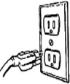

Заземляющий контакт

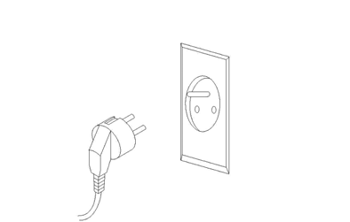

Заземляющий контакт

3-контактная штепсельная вилка

3-контактная штепсельная вилка

**Предостережение!** Неправильное подключение проводника, заземляющего оборудование, может привести к риску поражения электрическим током. В целях защиты оператора от поражения электрическим током во время работы оборудование должно быть заземлено.

‒ В случае отсутствия понимания инструкций по выполнению заземления или наличия сомнений в правильности выполнения заземления инструмента необходимо, чтобы квалифицированный электрик выполнил проверку заземления.

‒ Данный инструмент оснащен утвержденным для использования электрическим шнуром и 3-контактной штепсельной вилкой для защиты от ударов электрическим током.

‒ Штепсельная вилка с заземлением должна подключаться непосредственно к надлежащим образом установленной и заземленной 3-контактной розетке заземляющего типа, как показано на рисунке.

‒ Запрещается удалять или каким-либо образом изменять заземляющий контакт. В случае неисправности или пробоя заземление обеспечивает путь наименьшего сопротивления при поражении электрическим током.

**Предостережение!** Данное устройство предназначено для эксплуатации только внутри помещений. Запрещается подвергать воздействию дождя или использовать в условиях повышенной влажности.

# УДЛИНИТЕЛЬНЫЕ ШНУРЫ

## РЕКОМЕНДАЦИИ ПО ИСПОЛЬЗОВАНИЮ УДЛИНИТЕЛЬНЫХ ШНУРОВ

**ИСПОЛЬЗОВАТЬ ПОДХОДЯЩИЙ УДЛИНИТЕЛЬНЫЙ ШНУР.** Убедитесь, что удлинительный шнур находится в исправном состоянии. При использовании удлинительного шнура убедитесь, что шнур имеет достаточно толстое сечение провода и способен выдержать ток, потребляемый инструментом.

Электрический шнур, имеющий сечение провода недостаточного размера, является причиной падения линейного напряжения, что приводит к потере мощности и перегреву.

**Убедитесь, что удлинительный шнур проложен надлежащим образом** и находится в исправном состоянии. Перед использованием поврежденный удлинительный шнур должен быть заменен или отремонтирован квалифицированным специалистом. Удлинительные шнуры следует защитить от острых предметов, чрезмерно высокой температуры и влажности.

# ТЕХНИЧЕСКИЕ ХАРАКТЕРИСТИКИ

|  |  |
| --- | --- |
| Электродвигатель | 400 Вт |
| Скорость электродвигателя | 2000 - 4200 об/мин |
| Длина пильного полотна | 1435 мм |
| Скорость перемещения пильного полотна | 35 - 80 м/мин |
| Диапазон наклона стола | 0 ~ 60°, наклон только с левой стороны |
| Возможность обработки заготовки | ○ Ø125 90° (круглая, полая)  □ 130×125 90° (прямоугольная, полая)  ○ 76 45° (круглая, полая)  □ 76×76 45° (прямоугольная, полая) |
| Способ активации | Две кнопки «ON/OFF» (ВКЛ/ВЫКЛ) |
| Плотность зубьев пильного полотна | 8 / 12 зубьев на дюйм |
| *Станок используется в основном для работы с заготовками **из низкоуглеродистой и углеродистой стали**, т.к. станок оснащён и укомплектован стандартным полотном 13 мм М42. Это позволяет работать с небольшими заготовками из разных материалов, но для работы со средними заготовками с хорошей эффективностью реза и стойкости – необходимо правильно подбирать используемый материал. | |

# ИНСТРУКЦИЯ ПО ЭКСПЛУАТАЦИИ

## Наладка инструмента

**Предостережение!**

В ЦЕЛЯХ ПРЕДОТВРАЩЕНИЯ ПОЛУЧЕНИЯ СЕРЬЕЗНЫХ ТРАВМ ВСЛЕДСТВИЕ САМОПРОИЗВОЛЬНОГО СРАБАТЫВАНИЯ:

Перед выполнением какого-либо осмотра, технического обслуживания или очистки переведите выключатель питания инструмента в положение «OFF» (ВЫКЛ) и вытяните штепсельную вилку инструмента из электрической розетки.

1. Установите узел направляющей пильного полотна, ослабив установочную рукоятку, расположенную на направляющей рычага ленточной пилы, и сдвинув его по направлению к направляющей пластине (или от нее).

**ПРИМЕЧАНИЕ.** Узел направляющей пильного полотна используется для того, чтобы часть пильного полотна не использовалась из-за чрезмерного воздействия.

См. Рисунок 1.

Установочная рукоятка

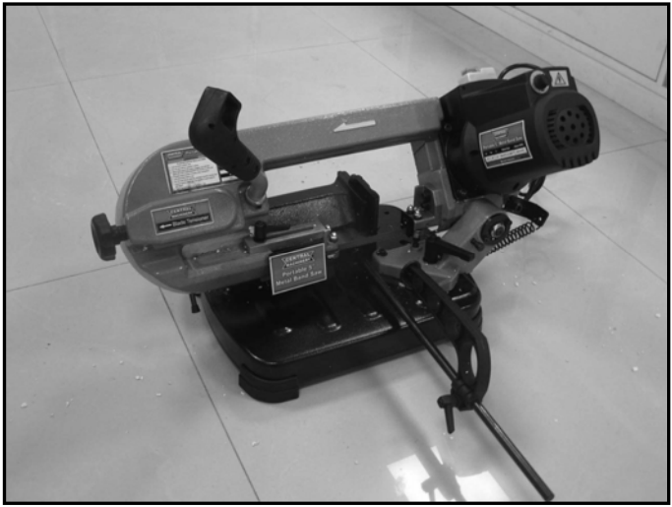

Направляющая пильного полотна

Направляющая пильного полотна

Регулятор натяжения пильного полотна

Рисунок 1

2. Лучше всего держать направляющую пильного полотна как можно ближе к заготовке.

**ПРИМЕЧАНИЕ.** Как только регулятор натяжения пильного полотна будет ослаблен, пильное полотно может быть снято.

3. При последовательной нарезке равными размерами стержневой ограничитель гарантирует то, что каждая следующая отрезанная часть будет иметь такую же длину, как и первая. Чтобы добавить стержневой ограничитель:

a. Стержневой ограничитель необходимо установить в основание с зажимным приспособлением, вставив его в резьбовое отверстие и плотно затянув.

b. По стержневому ограничителю скользит стопорный кронштейн, положение которого удерживается затянутым установочным болтом (см. Рисунок 2).

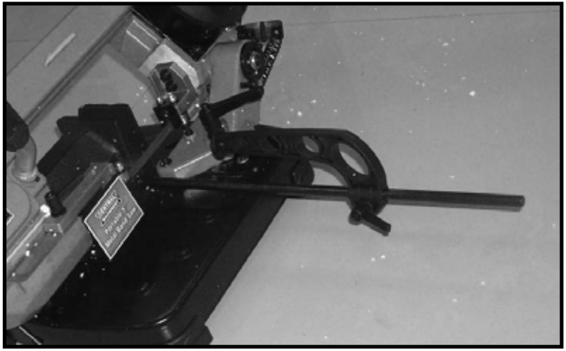

Стержневой ограничитель

Стопорный кронштейн

Рисунок 2

4. Корпус ленточной пилы для резки металла поднимается и опускается относительно оси с подшипниковым соединением, расположенным в верхней части пластины для резки под углом. Убедитесь, что гайка подшипника при любых обстоятельствах плотно затянута, и корпус ленточной пилы удерживается на месте, при этом имеется возможность его перемещения вверх и вниз с помощью рукоятки.

Пластина для резки под углом

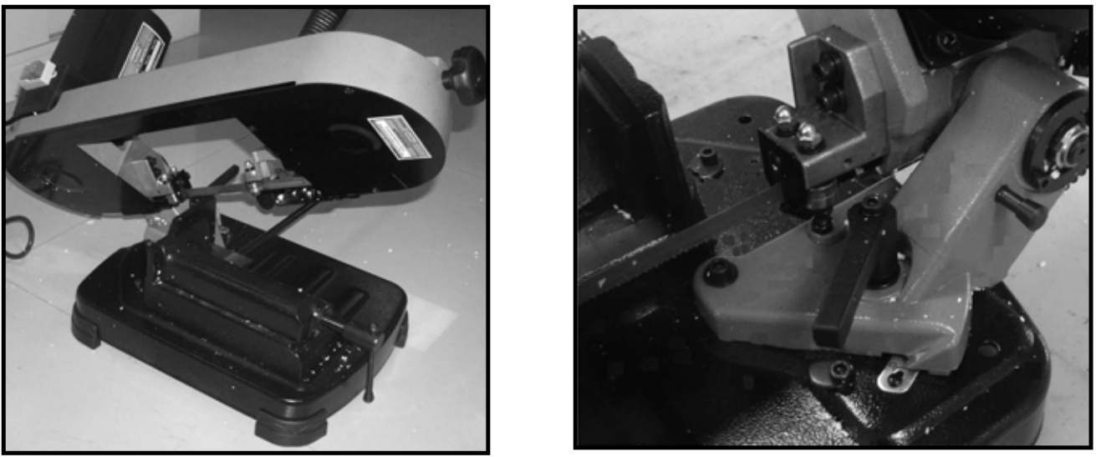

Зажимное приспособление

Рукоятка фиксации

Рисунок 3

5. Зажимное приспособление предназначено для надежной фиксации заготовки во время работы ленточной пилы для резки металла.

6. Ленточная пила для резки металла может устанавливаться под углом от 0°до 60°, наклон осуществляется только с левой стороны.

a. Ослабьте рукоятку фиксации.

b. Сдвиньте пластину для резки под углом на требуемый угол (или отодвиньте).

**ПРИМЕЧАНИЕ.** Угловая шкала (в градусах) расположена на основании непосредственно под пластиной для резки под углом и открывается в зависимости от регулировки пластины.

## Расположение заготовок и подготовка рабочей области

1. Определите рабочую область, обеспечив ее чистоту и хорошее освещение. В целях предотвращения травмирования и отвлечения внимания доступ к рабочей области для детей или домашних животных должен быть запрещен.

2. Проложите шнур питания по безопасной трассе, чтобы при подходе к рабочей зоне не возникало опасности отключения или возможного повреждения кабеля. Шнур питания должен быть проложен до рабочей области и иметь достаточный запас длины, обеспечивающий свободное перемещение во время работы.

3. Закрепите заготовки с помощью тисков или зажимов (не входят в комплектацию), чтобы предотвратить их перемещение во время работы.

4. Вблизи рабочей области не должно быть расположено потенциально опасных объектов, например, линий инженерного обеспечения, представляющих опасность во время работы.

## Общие инструкции по эксплуатации

1. Отрегулируйте зажимное приспособление, направляющую пильного полотна и установите угол наклона пильного полотна с помощью пластины (85) для резки под углом.

2. Установите регулятор скорости перемещения пильного полотна на желаемое значение скорости.

3. Поднимите пильное полотно, используя рукоятку для перемещения вверх и вниз.

4. Нанесите небольшое количество СОЖ для обработки резанием на участок, где пильное полотно будет соприкасаться с заготовкой.

5. Включите ленточную пилу для резки металла с помощью переключателя «On/Off» (Вкл/Выкл).

6. С помощью рукоятки нажмите кнопку пуска, чтобы запустить движение пильного полотна ленточной пилы. Медленно опустите пильное полотно до контакта с заготовкой. Перемещайте пильное полотно сквозь заготовку.

7. После завершения резки отпустите кнопку пуска, пильное полотно остановит движение. Поднимите пильное полотно ленточной пилы, используя переключатель «On/Off» (Вкл/Выкл).

8. По завершении отключите источник питания ленточной пилы. Выполните очистку и уборку, после чего храните ленточную пилу в помещении в недоступном для детей месте.

# ТЕХНИЧЕСКОЕ ОБСЛУЖИВАНИЕ И УХОД

**Предостережение!**

**В ЦЕЛЯХ ПРЕДОТВРАЩЕНИЯ ПОЛУЧЕНИЯ СЕРЬЕЗНЫХ ТРАВМ ВСЛЕДСТВИЕ САМОПРОИЗВОЛЬНОГО СРАБАТЫВАНИЯ**

Перед выполнением какого-либо осмотра, технического обслуживания или очистки переведите выключатель питания инструмента в положение «OFF» (ВЫКЛ) и вытяните штепсельную вилку инструмента из электрической розетки.

**В ЦЕЛЯХ ПРЕДОТВРАЩЕНИЯ ПОЛУЧЕНИЯ СЕРЬЕЗНЫХ ТРАВМ ВСЛЕДСТВИЕ ПОЛОМКИ ИНСТРУМЕНТА**

Запрещается использовать поврежденное оборудование. При появлении нехарактерных шумов или вибрации устраните проблему перед дальнейшим использованием инструмента.

## Замена пильного полотна

1. При замене или регулировке пильного полотна ленточной пилы для резки металла всегда надевать защитные очки и перчатки, предназначенные для тяжелой и грязной работы.

**Предостережение!** ЗАПРЕЩАЕТСЯ НАДЕВАТЬ ПЕРЧАТКИ ВО ВРЕМЯ РАБОТЫ ЭЛЕКТРОДВИГАТЕЛЯ И/ИЛИ РЕЗКИ ПИЛЬНЫМ ПОЛОТНОМ.

2. Используя рукоятку, поднимите корпус пилы в самое высокое положение.

3. Снимите шесть винтов, удерживающих крышку корпуса, и отложите их в сторону.

4. Ослабьте регулятор натяжения пильного полотна.

5. Свободное пильное полотно легко снимется.

6. Расположите новое пильное полотно вокруг ведущего махового колеса и ведомого махового колеса, направив зубья пилы к задней части пилы (концу двигателя).

7. Расположите новое пильное полотно на уровне подшипников между фиксированной направляющей плитой пильного полотна и левым ограждением пильного полотна. После чего пропустите новое пильное полотно между рычагом, подшипниками и подвижным блоком изменения натяжения пильного полотна.

8. Вручную переместите пильное полотно вперед, чтобы обеспечить плавность и контакт с обоими комплектами подшипников.

9. Плотно затяните регулятор натяжения пильного полотна так, чтобы не возникало проскальзывания.

10. Установите на место шесть винтов, удерживающих крышку корпуса.

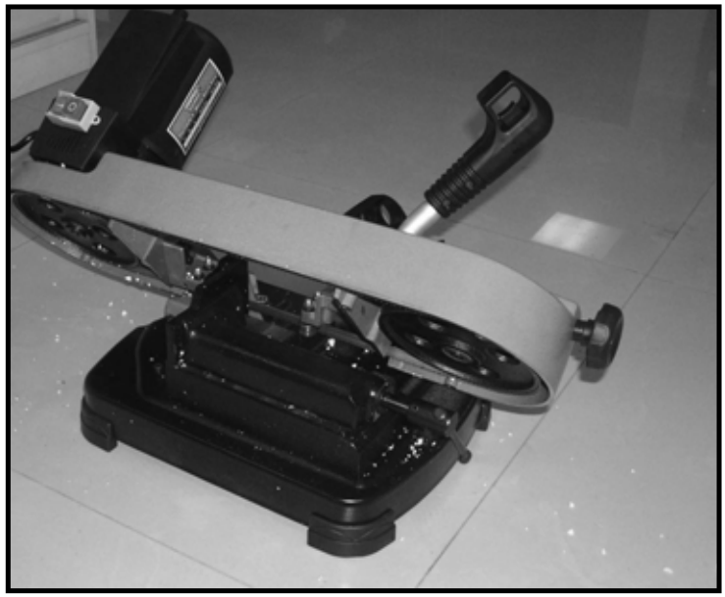

Регулятор натяжения пильного полотна

Рукоятка

Рисунок 4

## Очистка, техническое обслуживание, и смазка

**1. ПЕРЕД НАЧАЛОМ КАЖДОГО ИСПОЛЬЗОВАНИЯ** выполните осмотр общего состояния инструмента. Проверьте винты на ослабление, подвижные элементы на несоосность или заклинивание, наличие треснувших или сломанных деталей, электрическую проводку на повреждение, зубья пильного полотна на износ, натяжение лезвия и любые другие условия, которые могут повлиять на безопасную работу ленточной пилы.

**2. ПО ЗАВЕРШЕНИИ ИСПОЛЬЗОВАНИЯ** очистите внешние поверхности инструмента чистой тканью.

**3. ПРЕДОСТЕРЕЖЕНИЕ! Если шнур питания этого электроинструмента поврежден, он должен быть заменен только квалифицированным специалистом.**

**Выявление и устранение неисправностей**

|  |  |  |
| --- | --- | --- |
| **Проблема** | **Возможные причины** | **Наиболее вероятные решения** |
| Ленточная пила для резки металла не запускается | 1. Нет питания в розетке. | 1. Проверить питание в розетке. |
| 2. Электрический шнур не подключен. | 2. Убедиться, что электрический шнур подключен. |
| 3. Автоматический прерыватель отключил подачу питания. | 3. Поднять переключатель автоматического прерывателя и перезапустить |
| Ленточная пила не выполняет резку или режет слишком медленно | 4. Возможно, требуется новое пильное полотно. | 4. Проверить установленное пильное полотно на износ. Заменить в случае необходимости. |
| 5. Неправильно подобранная плотность зубьев. | 5. Для увеличения скорости резки заменить на пильное полотно с меньшей плотностью зубьев. |
| 6. Неправильно подобранный для приложения тип пильного полотна. | 6. Связаться с поставщиком для выбора более подходящего типа пильного полотна. |
| **Предостережение! При диагностике или обслуживании инструмента соблюдать все меры предосторожности. Перед выполнением технического обслуживания отключить электропитание.** | | |

# 

# СХЕМА СБОРКИ

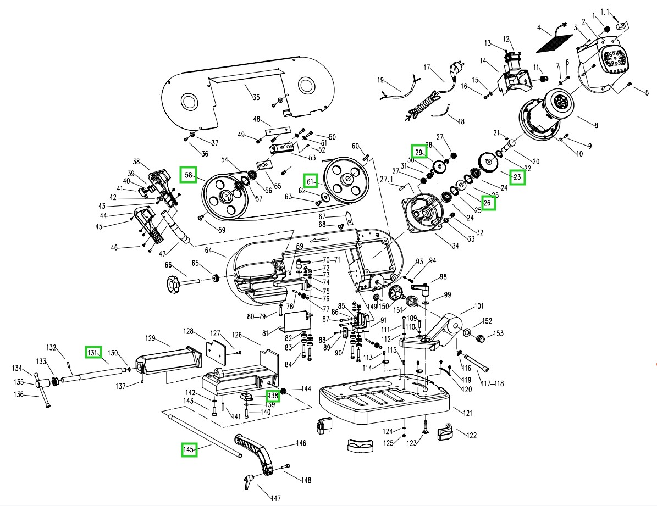

|  |  |  |
| --- | --- | --- |
| **№** | **ОПИСАНИЕ** | **Кол-во** |
| 1 | Ручка регулировки скорости | 1 |
| 1,1 | Устройство защиты от перегрузки | 1 |
| 2 | Корпус двигателя | 1 |
| 3 | Cамонарезающийся винт с цилиндрической головкой ST2,9X13 | 2 |
| 4 | Монтажная плата | 1 |
| 5 | Винт с цилиндрической головкой M4x8 | 3 |
| 6 | Винт с цилиндрической головкой M4x8 | 1 |
| 7 | Зубчатая шайба 4 | 1 |
| 8 | Компонент двигателя | 1 |
| 9 | Болт с внутренним шестигранником M5X10 | 4 |
| 10 | Кольцо 1,8х5 | 4 |
| 11 | Компенсатор натяжения | 1 |
| 12,1 | Главный выключатель | 1 |
| 12,2 | Крышка переключателя | 1 |
| 13 | Самонарезающийся винт с крестообразным шлицем ST2,9X9,5 | 2 |
| 14 | Распределительная коробка | 1 |
| 15 | Плоская шайба 4 | 2 |
| 16 | Cамонарезающийся винт с цилиндрической головкой ST2,9X16 | 2 |
| 17 | Сетевой шнур | 1 |
| 18 | Провод | 1 |
| 19 | Провод | 1 |
| 20 | Вал | 1 |
| 21 | Плоская шпонка 5х5х10 | 1 |
| 22 | Фиксирующее кольцо 15 | 1 |
| 23 | Червячная шестерня 50Т | 1 |
| 24 | Шарикоподшипник 6202 | 2 |
| 25 | Фиксирующее кольцо 35 | 2 |
| 26 | Сальник 35х15х7 | 1 |
| 27 | Шарикоподшипник 607 | 2 |
| 27,1 | Пружинный штифт 3х10 | 1 |
| 28 | Фиксирующее кольцо 11 | 1 |
| 29 | Червячная шестерня 43Т | 1 |
| 30 | Плоская шпонка 4х4х6 | 1 |
| 31 | Червячная шестерня 10Т | 1 |
| 32 | Болт с внутренним шестигранником M8х25 | 4 |
| 33 | Пружинная шайба 8 | 4 |
| 34 | Коробка передач | 1 |
| 35 | Кожух рамы | 1 |
| 36 | Винт с цилиндрической головкой M5x8 | 6 |
| 37 | Плоская шайба 5 | 6 |
| 38 | Рукоятка 1 | 1 |
| 39 | Круглая ручка | 1 |
| 40 | Пружина | 1 |
| 41 | Микровыключатель | 1 |
| 42 | Зажим шнура | 5 |
| 43 | Винт с цилиндрической головкой M5x10 | 5 |
| 44 | Рукоятка 2 | 1 |
| 45 | Cамонарезающийся винт с цилиндрической головкой ST2,9X9,5 | 3 |
| 46 | Винт с крестообразным шлицем М4х8 | 4 |
| 47 | Рычаг управления | 1 |
| 48 | Пластина | 2 |
| 49 | Болт с внутренним шестигранником M5X10 | 4 |
| 50 | Болт с внутренним шестигранником M8х25 | 2 |
| 51 | Пружинная шайба 8 | 2 |
| 52 | Установочный винт М8х10 | 1 |
| 53 | Скользящее основание | 1 |
| 54 | Нож 1435х12,7х0,65 | 1 |
| 55 | Пластина | 1 |
| 56 | Шарикоподшипник 6202 | 2 |
| 57 | Фиксирующее кольцо 32 | 1 |
| 58 | Шкив | 1 |
| 59 | Установочный винт М8х12 | 1 |
| 60 | Плоская шпонка 4х4х20 | 1 |
| 61 | Ведущий шкив | 1 |
| 62 | Осевой ограничитель | 1 |
| 63 | Установочный винт М6х12 | 1 |
| 64 | Рама | 1 |
| 65 | Пружинная шайба Φ10,5хΦ20х1,2 | 8 |
| 66 | Рукоятка | 1 |
| 67 | Стальной зажим шнура | 2 |
| 68 | Винт с цилиндрической головкой M5x8 | 2 |
| 69 | Установочный винт М6х8 |  |
| 70 | Рукоятка М6 | 1 |
| 71 | Плоская шайба 6 | 1 |
| 72 | Гайка M6 | 4 |
| 73 | Пружинная шайба 6 | 4 |
| 74 | Плоская шайба 6 | 4 |
| 75 | Направляющий блок | 1 |
| 76 | Шарикоподшипник 625 | 2 |
| 77 | Плоская шайба 5 | 4 |
| 78,1 | Шпонка 5х24 | 1 |
| 78,2 | Шпонка 5х35 | 1 |
| 79 | Болт с внутренним шестигранником M6х25 | 1 |
| 80 | Пружинная шайба 6 | 1 |
| 81 | Крышка ножа | 1 |
| 82 | Плоская шайба 6 | 4 |
| 83 | Шарикоподшипник 607 | 8 |
| 84 | Ось подшипника | 4 |
| 85 | Плоская шайба 6 | 2 |
| 86 | Пружинная шайба 6 | 2 |
| 87 | Болт с внутренним шестигранником M6х25 | 2 |
| 88 | Болт с внутренним шестигранником M5X10 | 1 |
| 89 | Плоская шайба 5 | 1 |
| 90 | Крышка | 1 |
| 91 | Основание направляющей | 1 |
| 93 | Гайка M6 | 1 |
| 94 | Болт с шестигранной головкой М6х25 | 1 |
| 98 | Рукоятка М10 | 1 |
| 99 | Плоская шайба 10 | 1 |
| 101 | Держатель рамы | 1 |
| 109 | Болт с шестигранной головкой М6х25 | 1 |
| 110 | Гайка M6 | 1 |
| 111 | Болт с внутренним шестигранником M6х35 | 1 |
| 112 | Плоская шайба 6 | 1 |
| 113 | Болт с внутренним шестигранником M5X10 | 2 |
| 114 | Ограничительная шайба | 2 |
| 115 | Посадочная втулка | 1 |
| 116 | Фиксирующее кольцо 8 | 1 |
| 117 | Направляющий штифт | 1 |
| 118 | Уплотнение | 1 |
| 119 | Винт с цилиндрической головкой M4x8 | 2 |
| 120 | Шкала | 1 |
| 121 | Основание | 1 |
| 122 | Опора | 4 |
| 123 | Болт M10X40 | 1 |
| 124 | Плоская шайба 6 | 1 |
| 125 | Стопорная гайка | 1 |
| 126 | Опора тисков | 1 |
| 127 | Установочный винт М6х12 | 2 |
| 128 | Регулируемый зажим | 1 |
| 129 | Скользящая опора тисков | 1 |
| 130 | Фиксирующее кольцо 10 | 1 |
| 131 | Ходовой винт | 1 |
| 132 | Пружинный штифт 5х12 | 1 |
| 133 | Посадочная втулка | 1 |
| 134 | Уплотнение | 2 |
| 135 | Соединитель | 1 |
| 136 | Рычаг рукоятки | 1 |
| 137 | Установочный винт М5х8 | 1 |
| 138 | Неподвижный блок | 1 |
| 139 | Пружинная шайба 6 | 1 |
| 140 | Болт с шестигранной головкой М6х25 | 1 |
| 141 | Пружинный штифт 5х12 | 2 |
| 142 | Пружинная шайба 8 | 6 |
| 143 | Болт с внутренним шестигранником M8х12 | 6 |
| 144 | Шестигранная гайка М12 | 1 |
| 145 | Ограничительная стойка | 1 |
| 146 | Установочная деталь | 1 |
| 147 | Рукоятка М6 | 1 |
| 148 | Болт с шестигранной головкой М6х25 | 1 |
| 149 | Шестигранная гайка М16х1,5 | 1 |
| 150 | Вал | 1 |
| 151 | Пружина | 1 |
| 152 | Плоская шайба 12 | 1 |
| 153 | Стопорная гайка М12 | 1 |